Военно-полевые сборы как патриотическое воспитание молодежи
в ГБПОУ РС (Я) «Якутский медицинский колледж»

Бурангулов Э.Б.,
преподаватель-организатор безопасности жизнедеятельности
ГБПОУ РС (Я) «Якутский медицинский колледж»

Проведение в колледже и вне колледжа военно-полевых сборов является частью патриотического воспитания обучающихся, подготовка их к службе в армии. Патриотическое воспитание нашей молодежи имеет большое значение во все времена, ведь состояние государства в определяющей степени зависит от уровня сознания каждого члена сообщества, его стремления участвовать в становлении своей Родины.
В наше время становятся приоритетными проблемы патриотического воспитания молодежи по ряду причин:
- растет уровень неправильной информированности общества, одновременно возрастает и уровень циничности, равнодушия и даже агрессивности людей;
- на молодых людей оказывают влияние различные политические и религиозные течения, в том числе националистического толка;
- отсутствуют четкие мировоззренческие позиции, «неправильная» цензура, наблюдается смещение жизненных ценностей, что во многом объясняется изменениями общественной идеологии. Так, служба в войсках, т.е. в армии давно перестала быть почетной обязанностью и не считается определяющим верхом в становлении личности мужчины.
В Якутском медицинском колледже уже стало традицией проведение военно-полевых сборов среди юношей вторых курсов с целью определения уровня полевой выучки участников военно-патриотических сборов, способности переносить физические и психологические нагрузки, совершенствование личных качеств выживания в экстремальных условиях. Обучение участников различным военным дисциплинам. Задачами организации и проведения военно – полевых сборов являются:
- формирование морально-психологических и физических качеств гражданина, необходимых для прохождения военной службы;
- воспитание патриотизма, уважения к историческому и культурному прошлому России и ее вооруженным силам;
- совершенствование знаний по основам безопасности военной службы, устройства и правил обращения со стрелковым оружием, основ тактической, строевой подготовок, сохранения здоровья и военно-медицинской подготовки, вопросов радиационной, химической и биологической защиты войск и населения;
- практическое закрепление полученных знаний в ходе военно-полевых сборов;
- проведение военно-профессиональной ориентации на овладение военно-учетными специальностями и выбор профессии офицера.
Военно-полевые сборы направлены на:
- подготовку юношей к выполнению конституционного долга по защите Отечества – службе в Вооруженных силах нашей страны;
- закрепление теоретических знаний, полученных на занятиях по БЖД, приобретение практических навыков, необходимых юношам для быстрой адаптации к военной службе;
- формирование морально-психологических и физических качеств обучающих, необходимых для прохождения военной службы;
- совершенствование военно-патриотического воспитания обучающих и повышение мотивации к военной службе;
- приобретение навыков в области гражданской обороны.
Данное мероприятие способствует завершению формирования у обучаемых необходимых знаний практических умений и навыков, воспитанию у них патриотизма, чувства товарищества, коллективизма, ответственного отношения к себе и к результатам своей деятельности. В процессе проведения данного мероприятия юноши общаются со своими сверстниками, с работниками военного комиссариата, с сержантами и офицерами воинской части и сотрудниками ОМОН. Тем самым узнают, чем живет современная армия, о службе в вооруженных силах, командировках на северный Кавказ сотрудников ОМОНа.
Ежегодные пятидневные военно-полевые сборы проводятся на базе Якутской кадетской школы-интерната и воинской части.
В 2016 году в военно-полевых сборах приняли участие 34 бойца вторых курсов, Занятия проводились согласно утвержденного режима дня с 6.00 ч. до 22.00 ч., расписания мероприятий. К мероприятиям патриотической направленности, относятся:
- оборонно-спортивные игры;
- проведение выставок военного характера, посещение музеев;
- работа по благоустройству исторических памятников;
- беседы, кураторские часы, проведение различных творческих конкурсов.
Служба суточного наряда организовывается в тот же день, проводятся занятия по тактической, строевой и огневой подготовке, соревнования по разборке и сборке автомата Калашникова 47, пистолета Макарова, смотр песни и строя. Обязательное требование - это сдача нормативов по физической подготовке – бег 1000м,100м, 60м, подтягивание, состязания в перетягивании каната, отжимание, метание гранаты на точность и марш бросок на 10 км, также организация походного быта, ориентирование на местности.
На сборах принимают участие работники министерства чрезвычайных ситуаций и министерства внутренних дел (ОМОН), проходят мастер-классы и семинары по рукопашному бою, по водолазным вылазкам, тактика нахождения врагов с помощью собаки, стратегическое сражение лазерным оружием «Лазертек».
Военно-полевые сборы - это 5 дней непрерывной тактической, строевой, боевой практики, когда каждый из обучающихся постоянно на виду и занят выполнением учебных и служебных задач. Естественно, что в такой обстановке от обучающихся требуются концентрация морально-психологических и волевых качеств личности, хорошее здоровье и большое личное желание.
По оценке здоровья были проведены строжайшие отборы среди обучающихся 2 курсов заместителем директора по практической работе, заведующим отделением, преподавателеми - справки, хронические заболевания различные патологии организма.
Также 2-3 раза в год колледжа военно-полевые сборы среди студентов проводятся на базе колледжа в виде военных конкурсов, с приглашением гостей Великой отечественной, афганской воин, председателя городского совета ветеранов ВОВ Попова М.Д. и военных офицеров с военной части № 14-129 с охватом 40-50 обучающихся. Конкурсы проводятся по сдаче нормативов по надеванию противогаза, бег на скорость, использование носилок, виды бинтования, брейн-ринг, викторина и т.д.
Согласно отзывам самих студентов, военно-полевые сборы очень понравились. Большинство юношей усвоили одну простую истину: очень важно, чтобы каждый мужчина мог защитить своих близких и Родину! По завершению военно-полевых сборов лучшим участникам вручаются грамоты и дипломы.

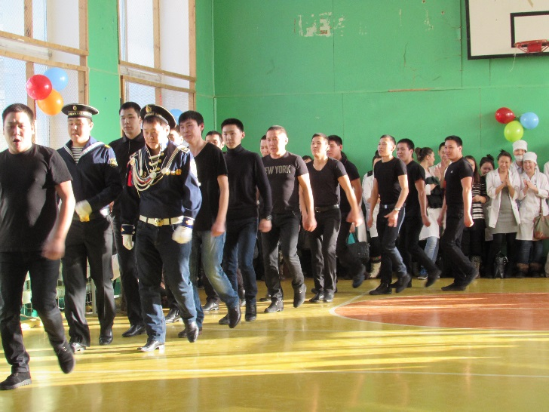
Военно-полевые сборы в колледже

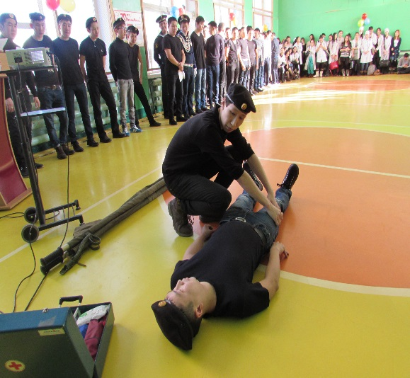
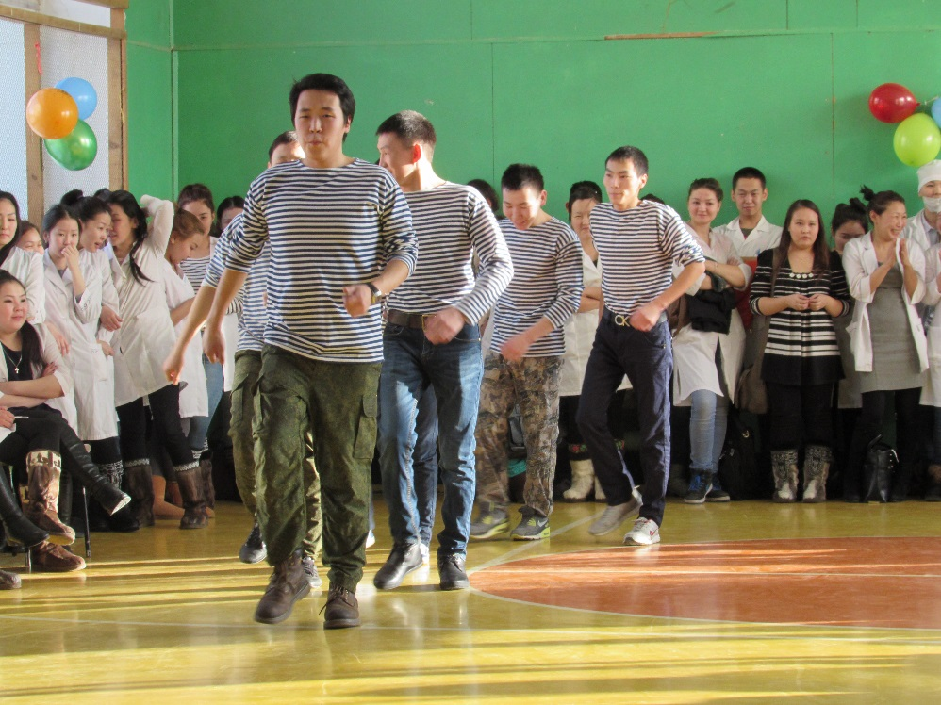
Строевая подготовка

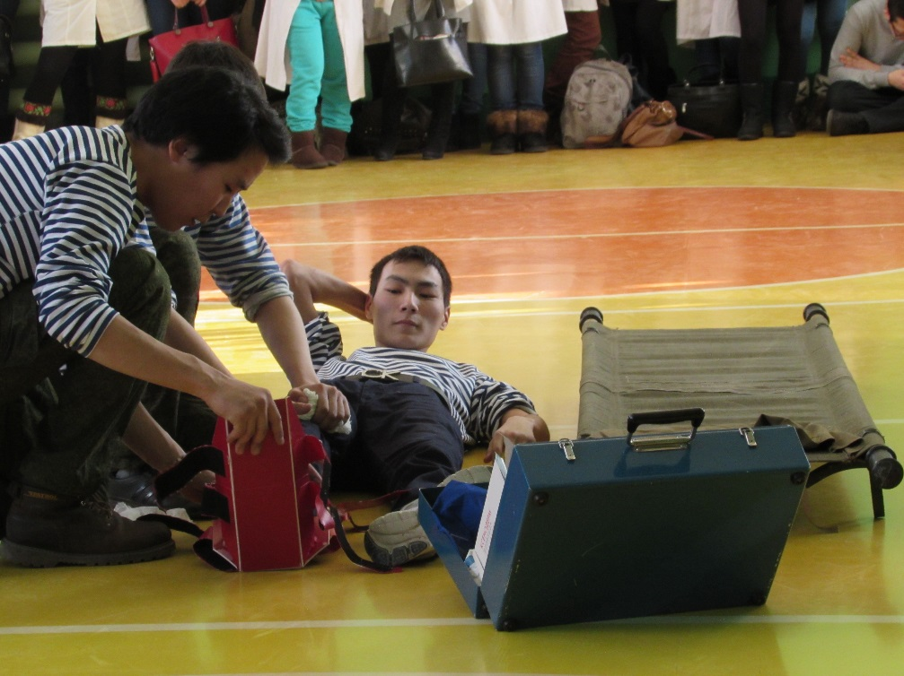
Оказание первой помощи

Военно-полевые сборы на базе воинской части
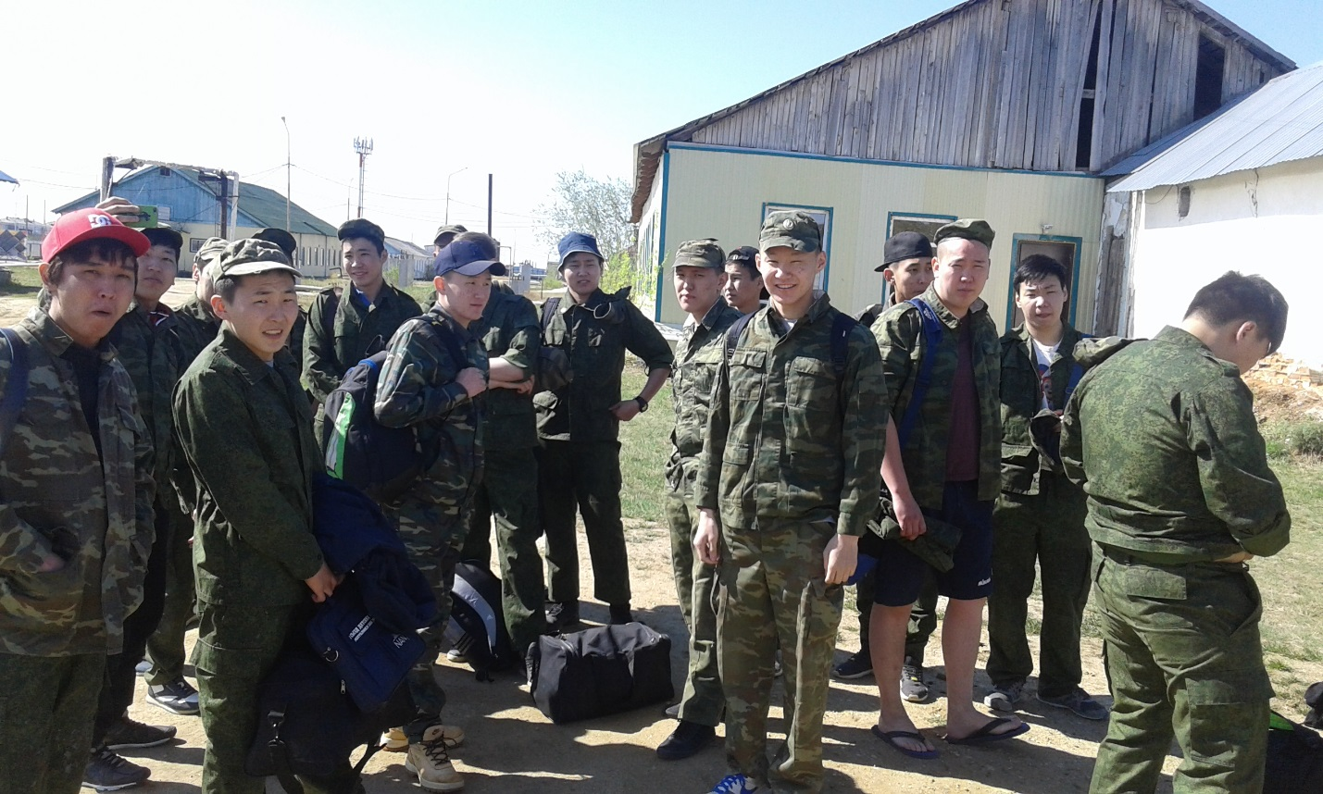

Строевая подготовка
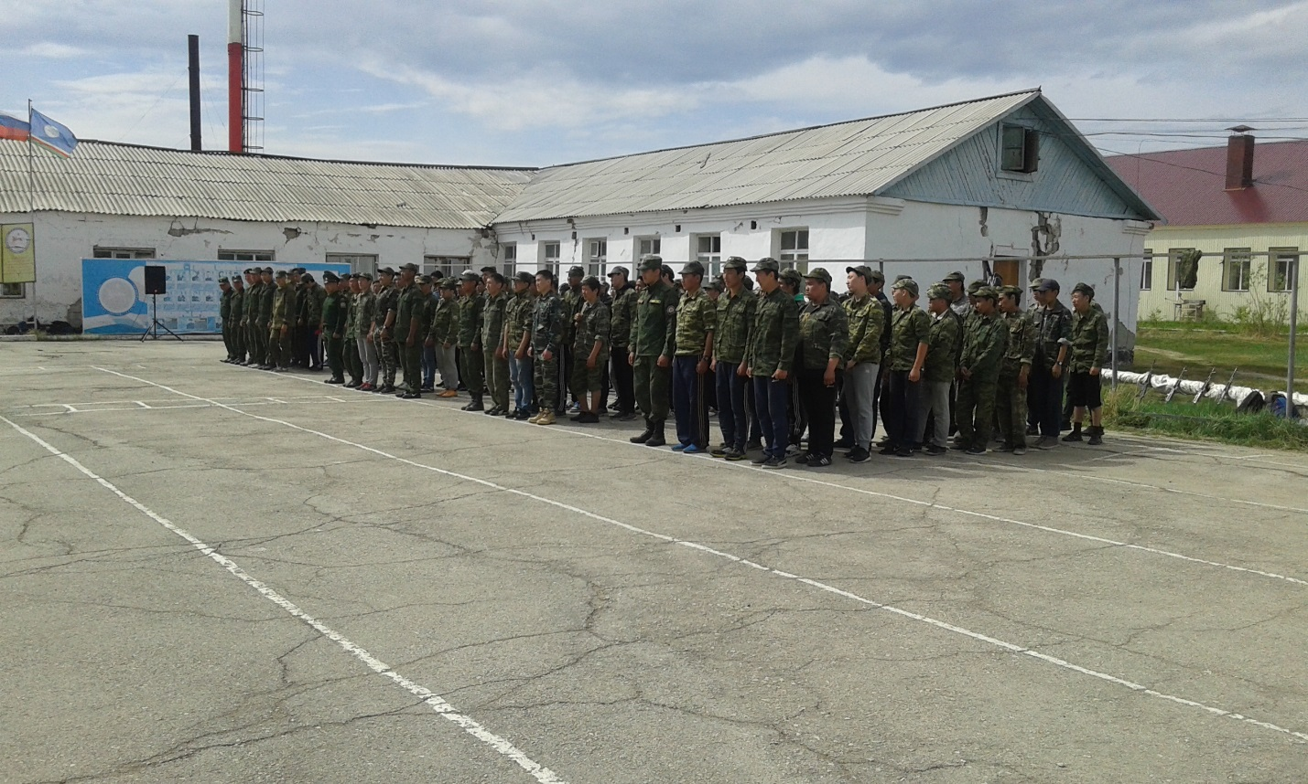

Мастер-класс по рукопашному бою
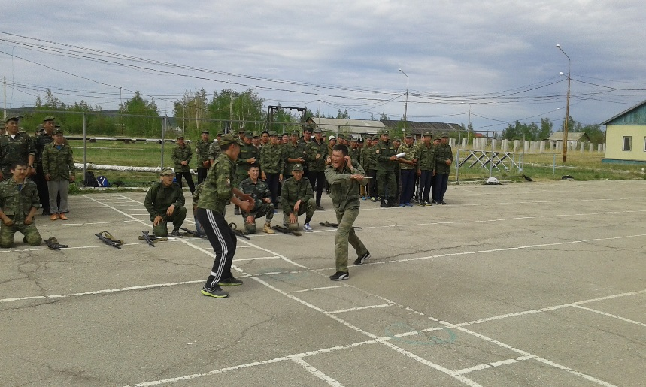

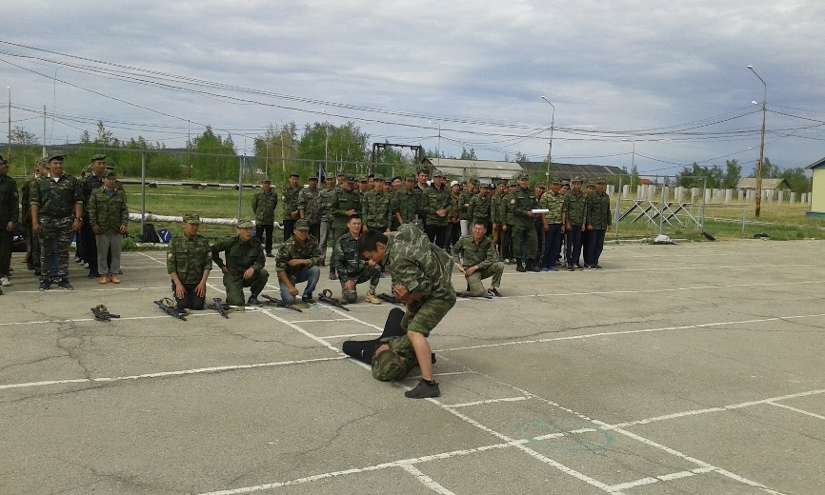

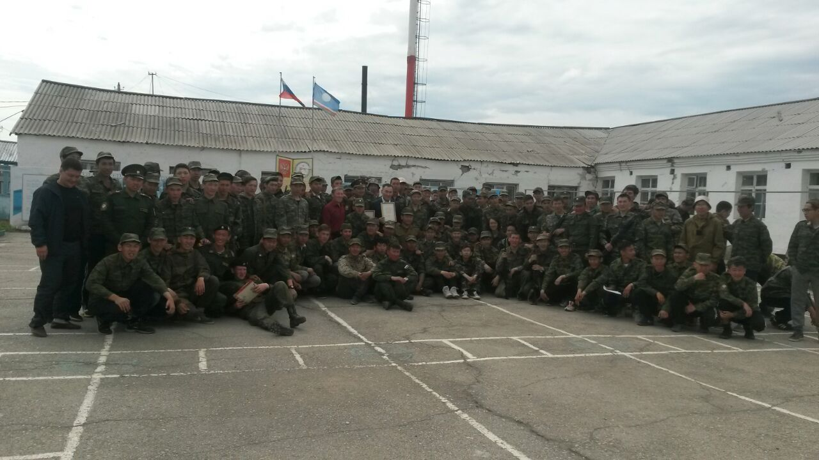

Фото на память

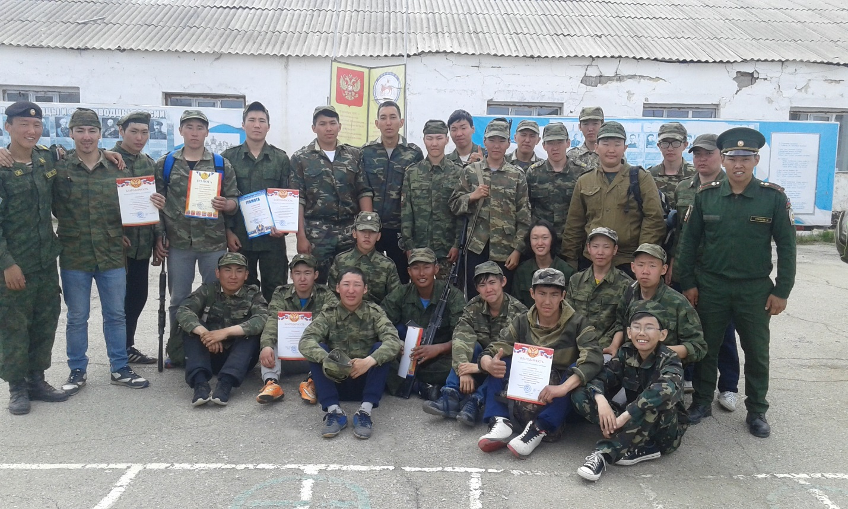

К76ЕОНОЕКАНО

